青铜器RDM用户操作手册

——日常操作（基层员工）

**文档修改历史**

|  |  |  |  |  |
| --- | --- | --- | --- | --- |
| **日期** | **版本** | **说明** | **作者** | **审批** |
| 2016/10/31 | V0.1 | 初稿 | 邓贤 |  |
| 2016/11/1 | V0.2 | 修改 | 邓贤 |  |
| 2016/11/2 | V1.0 | 发布 | 邓贤 | 黎殷彤 |
| 2018/7/16 | V1.1 | 1、更新“我的任务、工作日志、个人仪表盘、我的日历”操作指引；  2、删除“我的日历”，增加“我的地盘”操作指引； | 王美玲 |  |

# 一、总则

为规范基层员工反馈任务进展（填报工作量）、填写工作日志、处理流程单据等，特编写此操作指引来进行指导；

# 二、青铜器网址：

内网：<http://192.168.1.25:2000/>

外网：http://61.28.113.182:2000/

# 三、进入“个人空间”的方式

基层员工是项目工作/日常工作的具体执行人，主要的使用模块为个人空间，如下图所示：

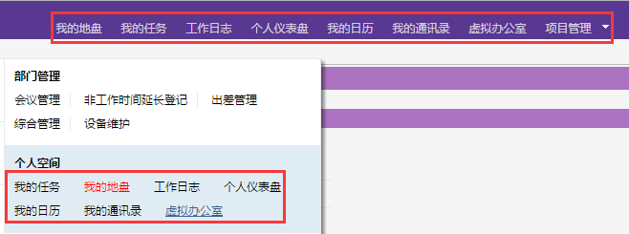

# 四、具体操作流程

## 我的任务

### 我负责的任务

本人为任务的责任人，则显示在“个人空间🡪我的任务🡪我负责的任务”，打开状态为【未启动/进行中】的任务，即可填写该任务的每日进展。

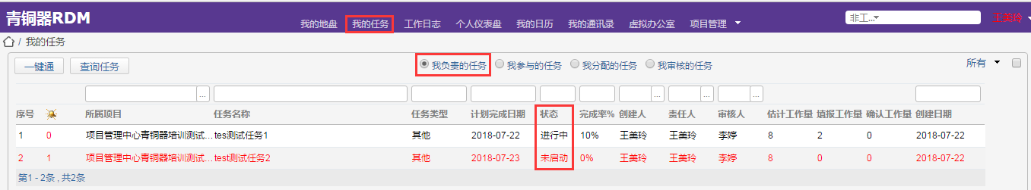

**说明：**任务单前面的数字为距离计划完成日期的天数，如果为负数，则表示为逾期天数；

#### 填写进展（任务参与人与责任人共同填写）

##### **功能定义**

填写进展就是任务责任人和参与人在收到来自项目/部门的相关任务单据后，需要针对每日处理该任务的实际情况，填写该任务的每日执行日报。

##### **操作步骤**

第一步：点击“我负责的任务”列表中所需反馈进度的任务，填写每日进展，如下图所示；

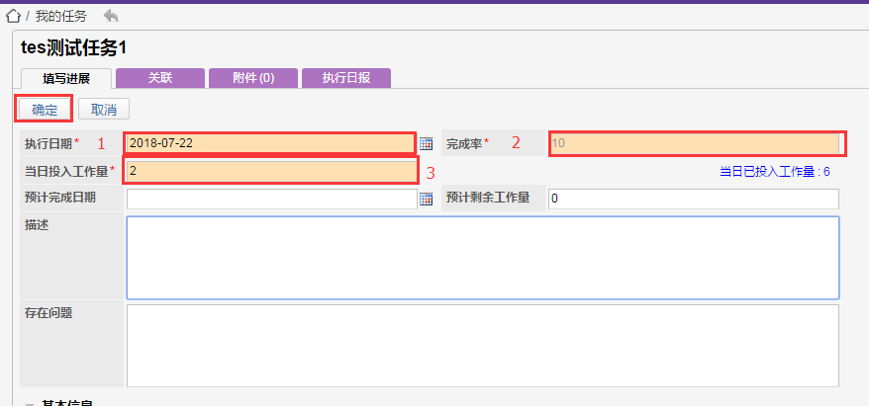

**说明：**填写进展

1.执行日期：选择执行任务的日期，建议每日填写进展（系统支持补填）；

2.完成率：填写任务完成率，每天填报的完成率是前一天进度的累加；

3.当日投入工作量：单位为小时，每天填报的工作量不能超过24小时；

第三步：确定信息填写无误后，点击“确定”；

**说明：**

1、执行日报

填写的每日进展将记录在该任务的执行日报中，可在执行日报页面查看详细日报信息；（每个执行人每天在每个任务的执行日报中，只有一次显示记录，多次填报任务进展，以最后一次填报的任务进展为准）

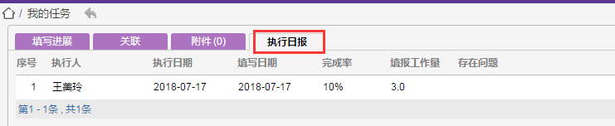

2.完成率（任务责任人反馈的）：将作为整个任务的完成率；（责任人可以参考”执行日报”，结合参与人的反馈情况对任务进行整体反馈），如下图（1）和（2）；

**注：**任务参与人反馈的完成率，只代表该参与人承担这部分工作的整体完成情况，并不会作为整个任务的完成率；

3.填报工作量：填报的工作量将会自动汇总到该任务“填报工作量”；如下图（1）和（2）：

* （1）我的任务——我负责的任务——完成率/填报工作量：

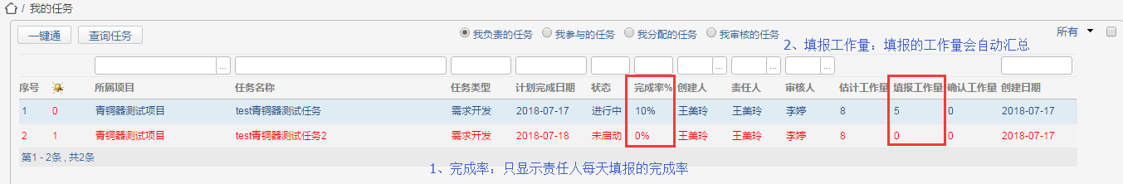

* （2）项目管理——计划管理——具体计划——完成率/工作量：

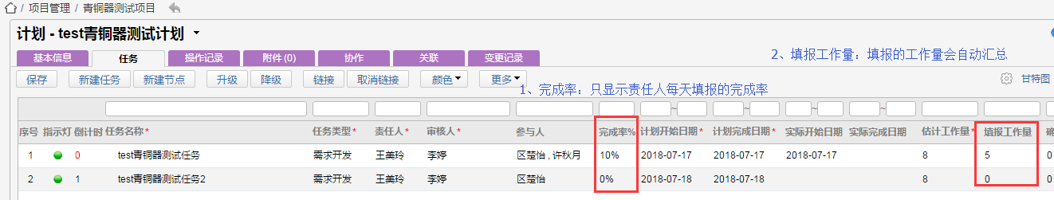

#### 完成提交任务（任务责任人提交）

##### **操作步骤**

第一步：任务责任人确定所有参与人的都已经完成此条任务，并且完成率达到100%和所填信息无误，任务责任人则点击 “确定”按钮，跳转至任务自评页面。

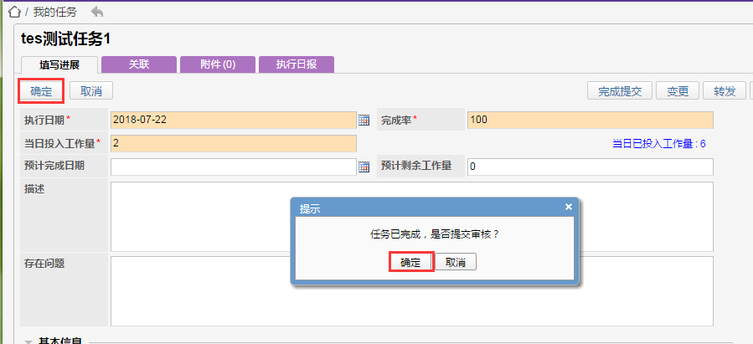

第二步：任务责任人对任务完成自评后，点击”确定”按钮，完成任务提交操作；

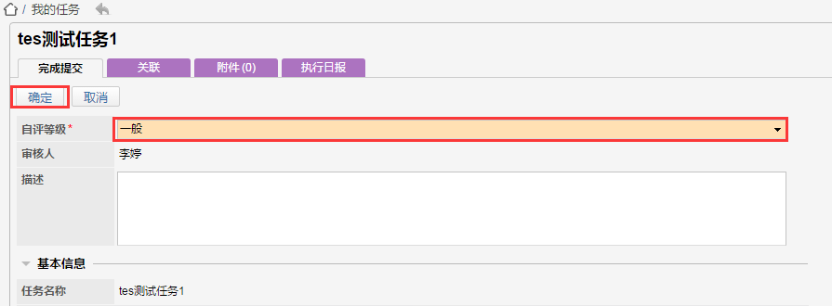

**说明：**

1、 “任务责任人”在任务完成率未达到100%时点击“完成提交”按钮，任务进行中的参与人则无法提交完成率及工作量；

2、该任务状态变为“待审核”状态；

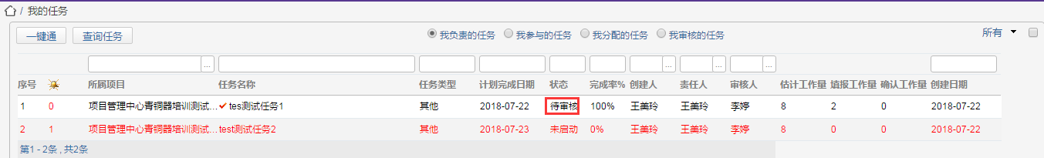

### 我参与的任务

#### **功能定义**

如本人为任务的参与人，则显示在“个人空间🡪我的任务🡪我参与的任务”，打开状态为未启动/进行中的任务，即可填写该任务的每日进展。

#### **操作步骤**

与“我负责的任务”类似

### 任务沟通

#### 任务备注

1. **功能定义**

任务创建人、责任人、参与人、审核人可以直接通过备注功能对任务的具体情况进行沟通交流。

1. **操作步骤**

第一步：在任务列表中打开需要沟通的任务，点击下方的“发表评论”；

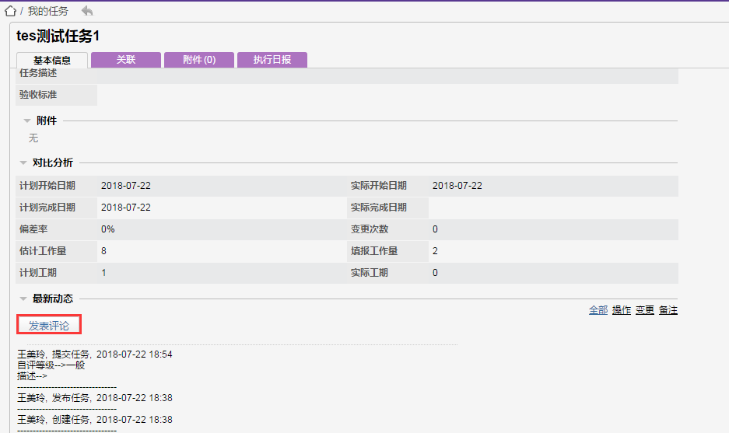

第二步：将评论信息添加进评论框中；

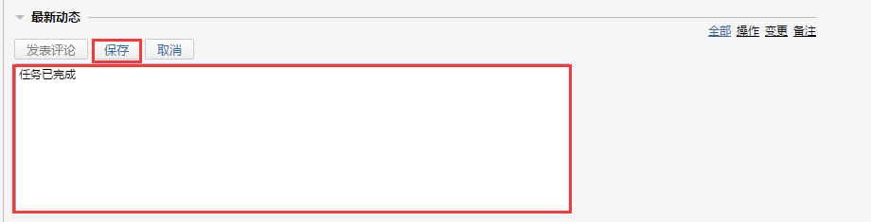

第三步：输入完成后点击“保存”，备注信息将显示在任务基本信息的下方。

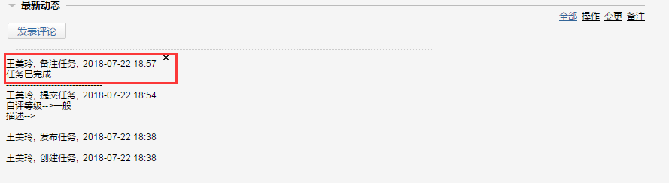

**说明**

1.所添加的备注信息不能删除和修改；

2.任务一些相关操作记录也同时会自动导入到任务基本信息的下方。

#### 任务邮件沟通

1. **功能定义**

本系统可以与公司的邮件系统关联，任务创建人、责任人、参与人、审核人可以在系统中直接给相关人员发送任务的沟通邮件。

1. **操作步骤**

第一步：在任务列表中选择需要沟通的任务，在右键菜单中选择“沟通🡪通知”；

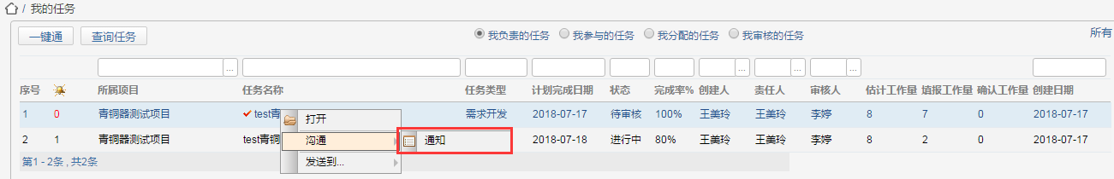

第二步：选择收件人和抄送人，填写邮件主题和内容，确认所填信息无误后，点击“发送”

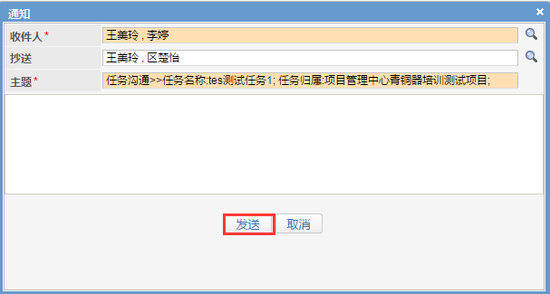

第三步：邮件将成功送达相关人员。

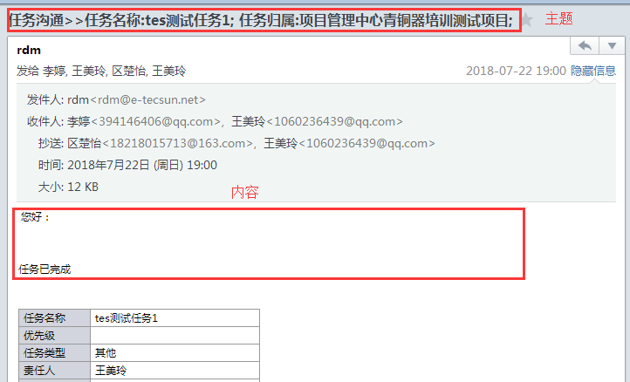

**说明**

1.系统会设定任务沟通邮件的默认收件人、抄送人以及主题内容，发件人可以在此基础上进行修改；

2.发件人为系统邮件帐户，而非发送沟通邮件本人的邮箱地址。

## 我的地盘

### 简介

青铜器RDM中所有的任务、业务单据处理都可以在“我的地盘”中进行统一的管理，具体位置在个人空间🡪我的地盘：

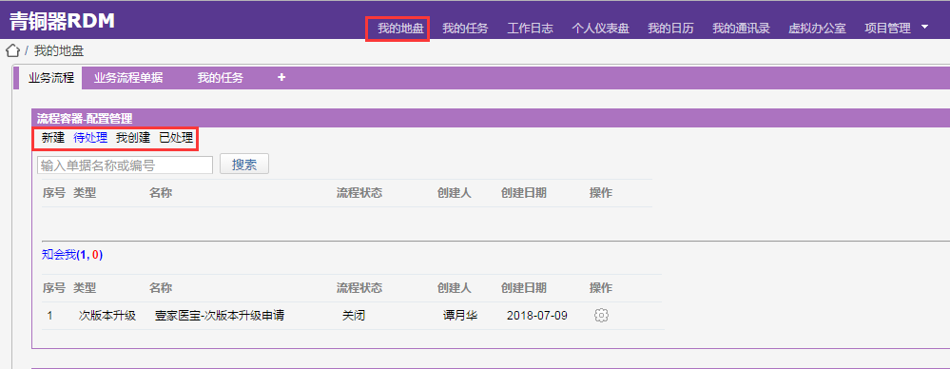

**说明：**业务实体中一般都有“新建、待处理、我创建、已处理和查询”的功能。

### 创建业务单据

以创建“会议管理”单据为例，说明如何创建会议管理单。

#### **操作步骤**

第一步：点击 “个人空间🡪我的地盘🡪流程应用-业务流程单据🡪 新建🡪会议”；

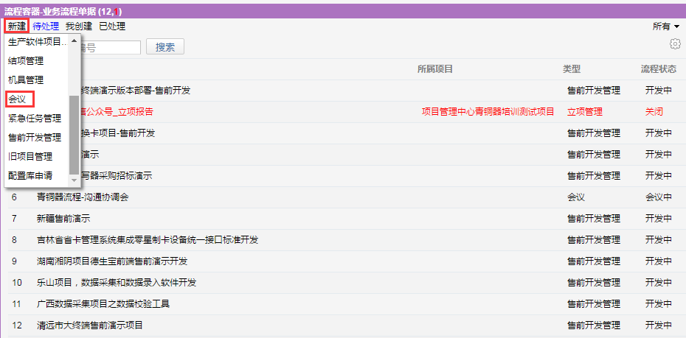

第二步：填写会议申请信息；

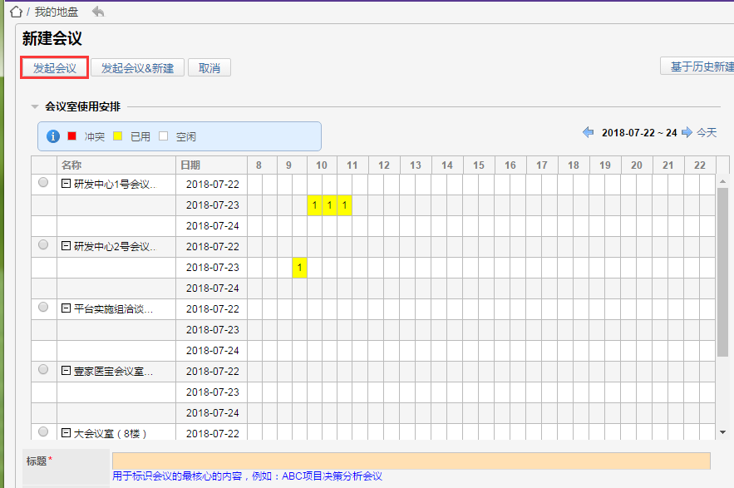

第三步：填写完成后，点击“发起会议”；

### 处理业务单据

业务单据分为流程单据（如立项、评审、发布等）和实体单据（如文档、基线、产品需求等）。

#### 流程单据

##### **功能定义**

所有需要本人处理的单据，包括审核、对流程进行相关的一系列操作等，都会出现在“待处理”列表中，双击打开对应单据进行处理。

##### **操作步骤**

第一步：点击“个人空间🡪我的地盘🡪流程容器-业务流程单据🡪待处理”，打开需要处理的单据；

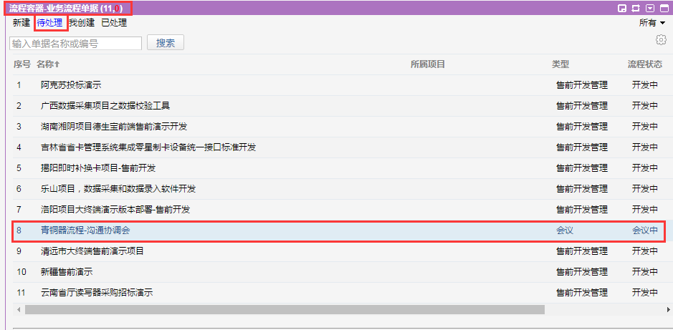

第二步：点击上方的操作按钮，作出相应操作；

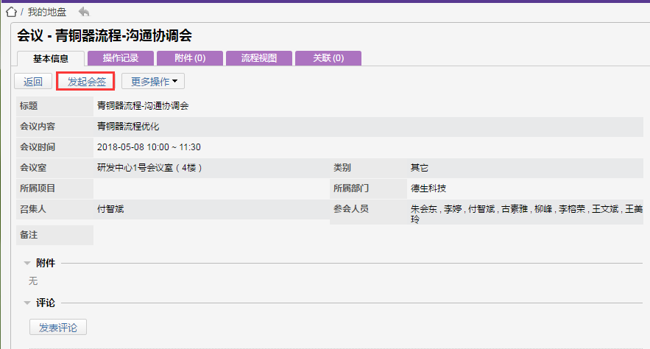

第三步：点击单据右上方“更多操作->转发”，可以将单据转发给其他人处理。

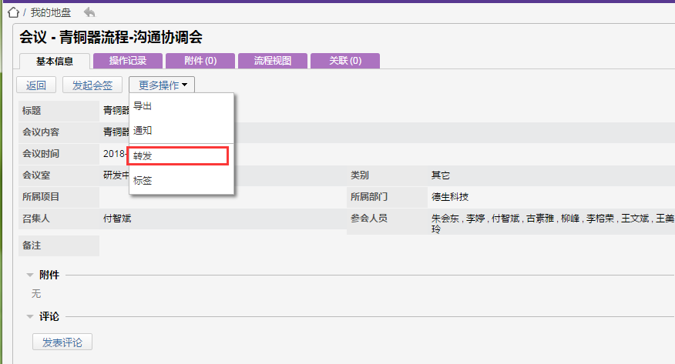

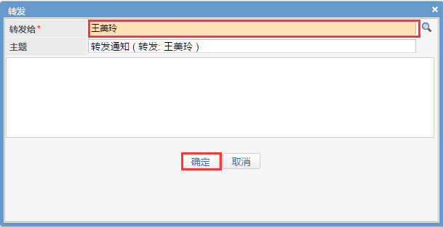

#### 实体单据

##### **功能定义**

实体对应的“我接收”的列表中显示的是，实体属性中责任人/参与人是自己的实体列表。如下图，责任人/参与人为本人，既可以在“我接收”的列表中看到该单据信息，并进行权限范围内的操作。

##### **操作步骤**

第一步：点击“个人空间🡪我的地盘🡪实体容器🡪我接收”，打开可以操作的单据。

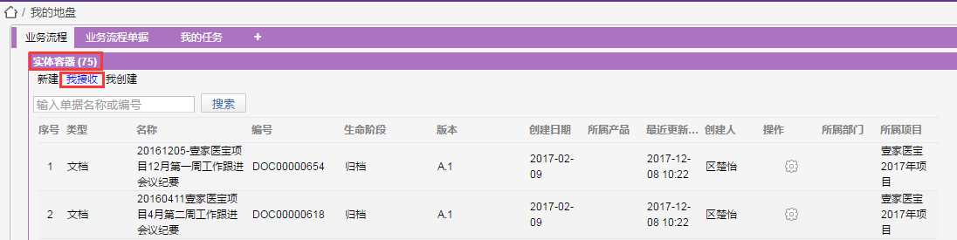

## 工作日志

### **功能定义**

系统会自动生成每位用户的周工作日志，周工作日志中会自动导入该用户这周填写过执行日报的任务以及这周提交完成的任务，用户只需要填写每天的工作汇总情况和每天的工作存在的问题概括。

**注:**由小组内部决定，组成员是否需要在青铜器上面填写工作日志。

### **操作步骤**

第一步：点击“个人空间🡪工作日志🡪我的工作日志”，进入工作日志的填写页面；

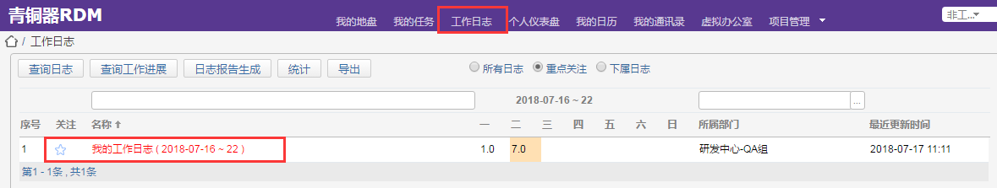

第二步：在工作日志的填写页面上，填写“计划外的任务、 工作情况总结（工作情况和存在问题）”，点击“保存”，完成工作日志的填写。

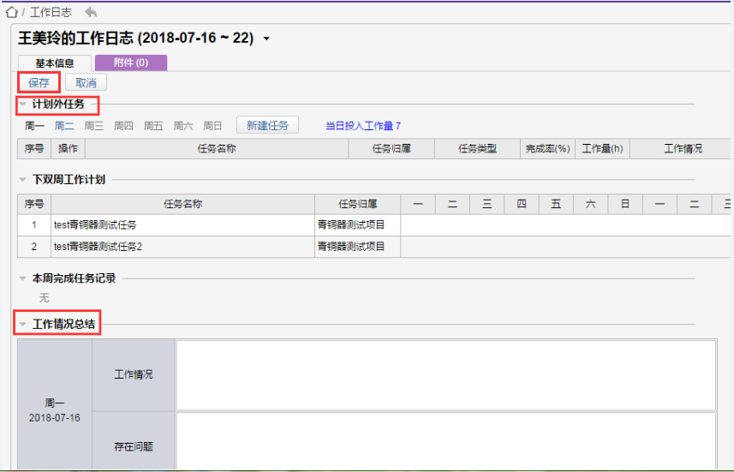

**说明**

1.有权查看者：设置工作日志可以给其他人查看；

2.工作任务记录：我的任务（我负责的任务/我参与的任务）——每日“填写进展”信息将会自动导入；

3.下双周工作计划：下两周计划的所有任务，都会显示在此栏；（如本周任务未完成/本周任务未审核，也会显示在此栏）

4.本周完成任务记录：如本周任务已审核完毕，则显示在此栏；

5.右上角（上周、本周、下周），可查看上周、本周和下周的工作日志；

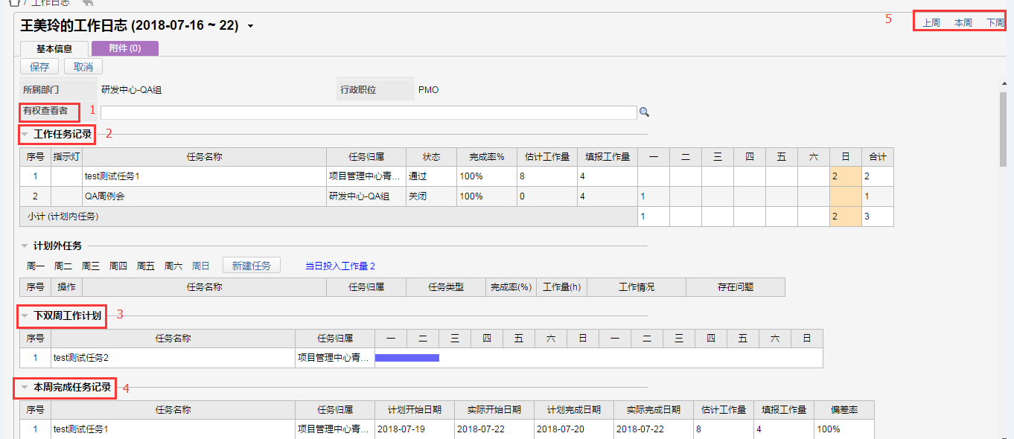

## 个人仪表盘

### **功能定义**

通过个人仪表盘可以查看自己在所选时间范围内，工作量投入（个人工作量整体、个人工作量按项目）和任务状况（已经完成任务质量分布、当前任务状态分布、当前任务按项目）的统计。

### **操作步骤**

第一步：点击个人仪表盘，选择查询的“起始日期”和“终止日期”后，点击刷新，展开相应的栏目，即可查看，如下图所示：

